Arbeidsplan uke 50 1.trinn
Tema: Advent og jul
 | mandag | tirsdag | onsdag | torsdag | Fredag
1.økt  8.30-9.25 |   Adventsstund  Sang: Juletrall  Jeg gikk meg over  sjø og land  Norsk  - repetisjonshefte  ø, y, h, d, k | Adventsstund  Sang: Juletrall  O jul med din  glede  Norsk  - repetisjonshefte | Adventsstund  Sang: Juletrall  Når nettene blir lange  Norsk  - repetisjonshefte | Adventsstund  Sang: Juletrall  På låven sitter nissen  Adventsaktivitet | Adventsstund  Juleverksted  med fadderne.
utetid
2.økt  9.45-10.30 | Adventsaktivitet   | Matematikk  Fargeleggingsark med addisjon  (hefte addisjon 8-9) | Stasjonsarbeid  - lesetrening  - tall mellom 10-20  - pc: Multi 1b, tallinje | Stasjonsarbeid  - les, sett strek, skriv  - ordbingo  - pc: Multi 1b, en mer og en mindre osv | Juleverksted    med fadderne.
matpause
+ utetid
3.økt  11.20-12.15 | Matematikk  Stasjon eget rom  - tallhus/sekskant  - hefte addisjon 8-9  -pc Multi 1b kap.6 | Juleforming   | Stasjonsarbeid  -prikk til prikk  - fysisk aktivitet  - bake peppernøtter  - Ipad: Poio | Stasjonsarbeid  - jovo  - fysisk aktivitet  - skrivetrening  - Ipad:Poio | Engelsk  Explore s. 28-31  Christmas  Julesanger
utetid
4.økt  13.15-14.00 | Krle  Advent og jul  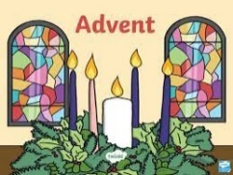 | Juleforming | Adventsaktivitet | Adventsaktivitet | Adventsaktivitet

Ukelekse
Jobb med Imal hver dag i 10-15 minutter. Husk å levere den gule Imal-boka hver fredag Dette er siste uke med lekser før jul.

Kunnskapsmål
Norsk: Denne uka er det også repetisjonsuke
Matematikk: Vi repeterer tallene 0-10, både når det kommer til utforming av tallene og mengdeforståelse. Vi jobber også med tallinje, tall-venner og nabotall, samt enkel addisjon.
Engelsk: I kapittelet «Christmas» skal elevene bli kjent med følgende ord: star, Christmas present, Christmas tree, Father Christmas, candle, singing, dancing, playing. I tillegg skal vi øve på frasen: Merry christmas!
Krle/Tema: Vi lærer om advent og jul. Vi lytter til ulike julefortellinger og koser oss med julestemning.
Sanger vi synger: Juletrall, Nordnorsk julesalme, På låven sitter nissen, Så går vi rundt om en enebærbusk, Musevisa ++

Info
Mange koselige adventsaktiviteter denne uka, blant annet å bake peppernøtter, og ha juleverksted med fadderne.

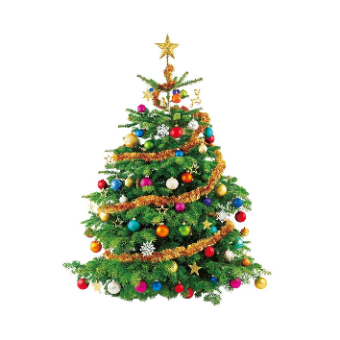
Vi minner om den omvendte adventskalenderen. Elevene kan bidra hjemme med en arbeidsoppgave og «tjene» litt penger slik at disse barna kan få en bedre skolegang.

Ha ei fin uke

Lisbeth, Aina, Guri, Astrid, Imira og Hilde

